赣州市赣县区公安局森林分局2024年单位预算公开

目 录

第一部分 单位概况
一、主要职责
二、机构设置及人员情况
第二部分 2024年单位预算表
一、《收支预算总表》
二、《单位收入总表》
三、《单位支出总表》
四、《财政拨款收支总表》
五、《一般公共预算支出表》
六、《一般公共预算基本支出表》
七、《财政拨款“三公”经费支出表》
八、《政府性基金预算支出表》
九、《国有资本经营预算支出表》
十、《项目绩效目标表》
第三部分 2024年单位预算情况说明
一、2024年单位预算收支情况说明
二、2024年“三公”经费预算情况说明
第四部分 名词解释
第一部分 单位概况

一、主要职责
赣州市赣县区公安局森林分局是具有武装性质的兼有刑事执法和行政执法职能的专门主管全县森林及野生动植物资源、保护生态安全、维护林区社会治安秩序工作的重要力量的县政府组成部门。
1、贯彻执行国家法律、林业法规、规章和公安工作路线、方针、政策；对全县森林公安工作进行指导、检查和监督。
2、指导全县森林公安队伍建设。
3、组织实施并指导全县森林刑事案件的侦查工作；依法保护森林资源和野生动物资源；承担侦破森林刑事案件和治安行政、林业行政案件查处工作。
4、指导全县森林公安治安管理和基层基础建设工作，指导森林公安派出所及林区群众性治安防范工作，指导全县森林公安机关公务用枪的使用管理。
5、负责全县森林公安的法制监督工作，按规定受理全县森林治安案件和林业行政处罚案件的申诉、复议。
6、负责全县森林公安的装备、警械、交通、通讯、警衔的管理工作。
7、按规定接待处理有关森林公安方面的群众来信来访和申诉案件。
8、指导全县森林公安开展反腐倡廉工作；检查督促全县森林公安中心工作和重大警务部署的落实；依法做好双向维权工作，维护群众合法权益和民警执法权益。
二、机构设置及人员情况
2024年赣州市赣县区公安局森林分局内设处室5个，分别为：办公室、森林中队，水警中队、食药知中队、情报信息中队。
编制人数小计29人，其中：行政编制人数29人，参照公务员法管理的事业编制人数0人，事业编制人数0人。实有人数20人，其中：在职人数小计20人，行政在职人数20人，参照公务员法管理的事业单位在职人数0人，事业单位在职人数0人。离休人数小计0人，退休人数小计9人，遗属人数0人。

第二部分 2024年单位预算表
(详见附表)

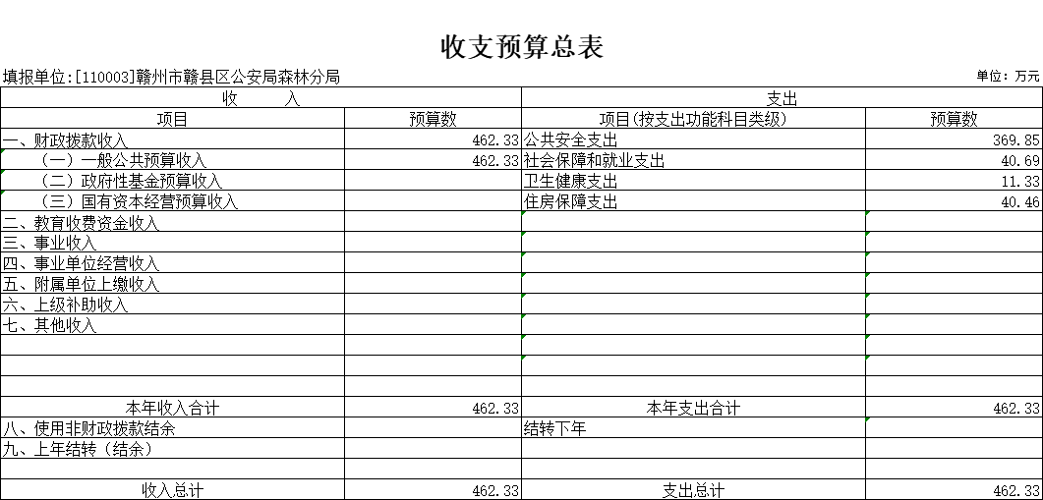
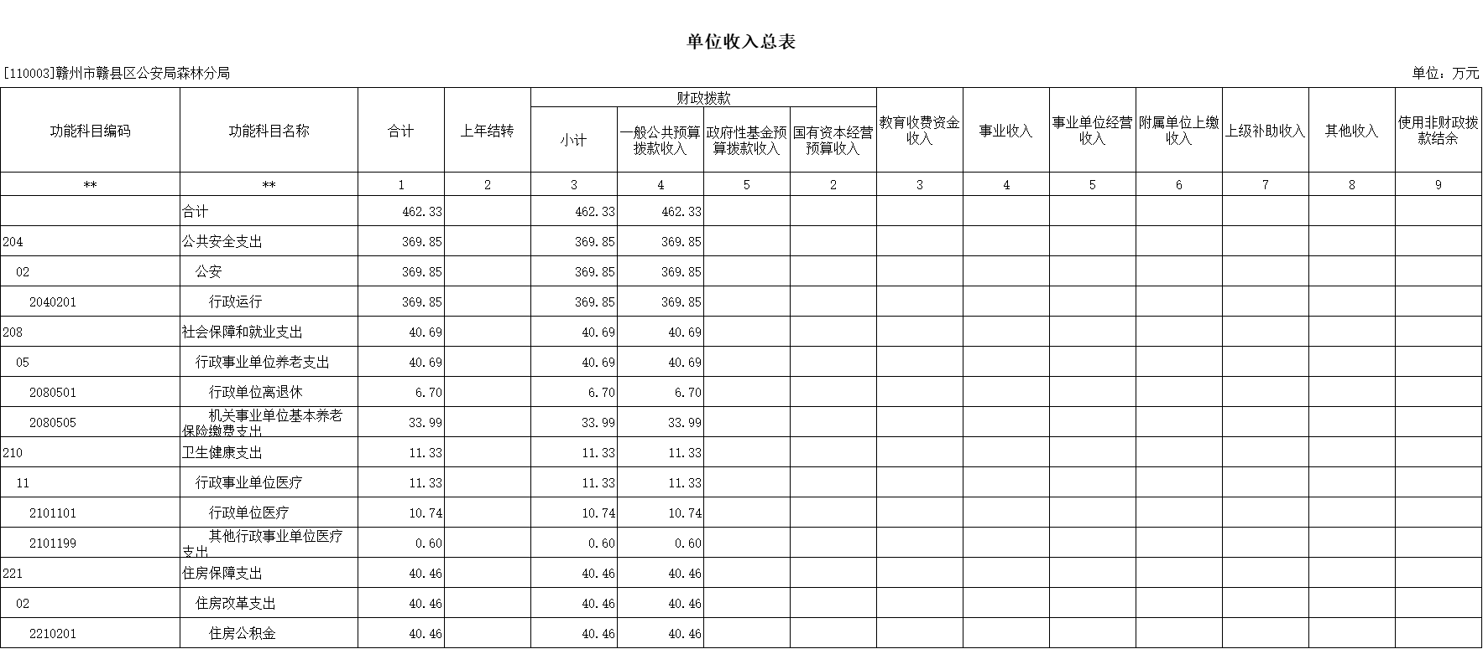
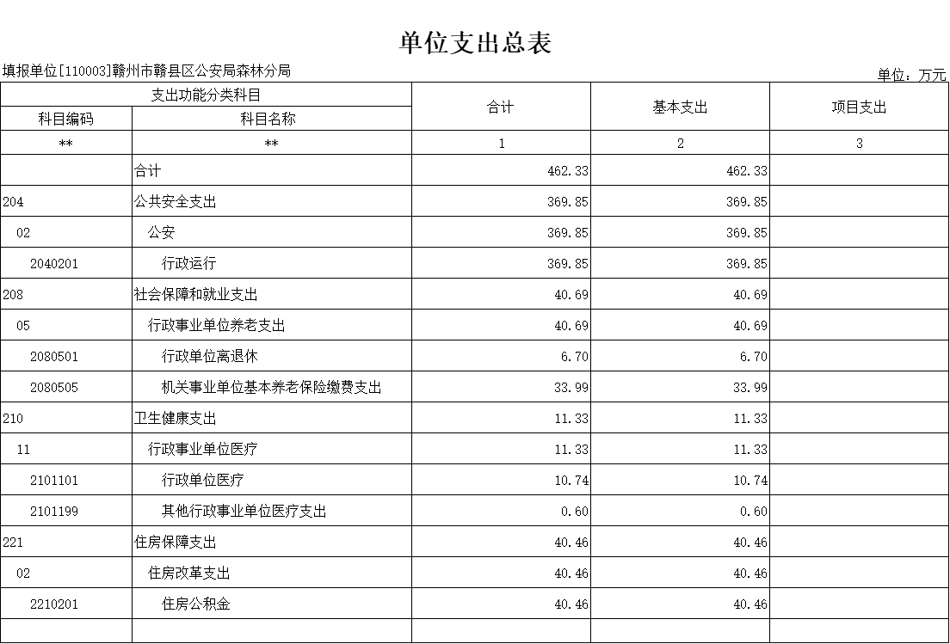
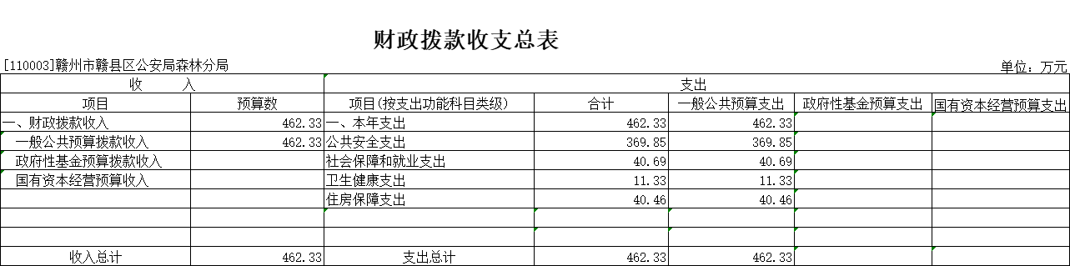

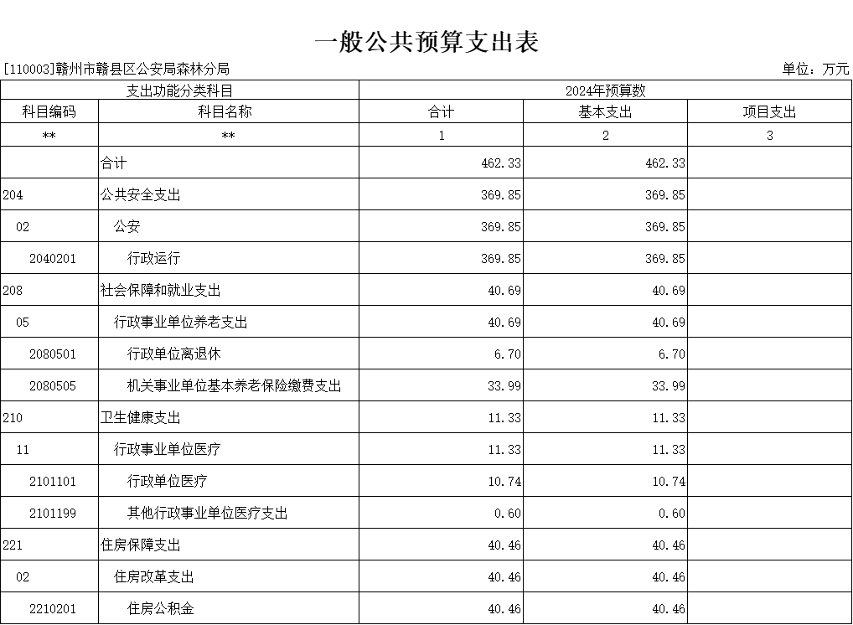
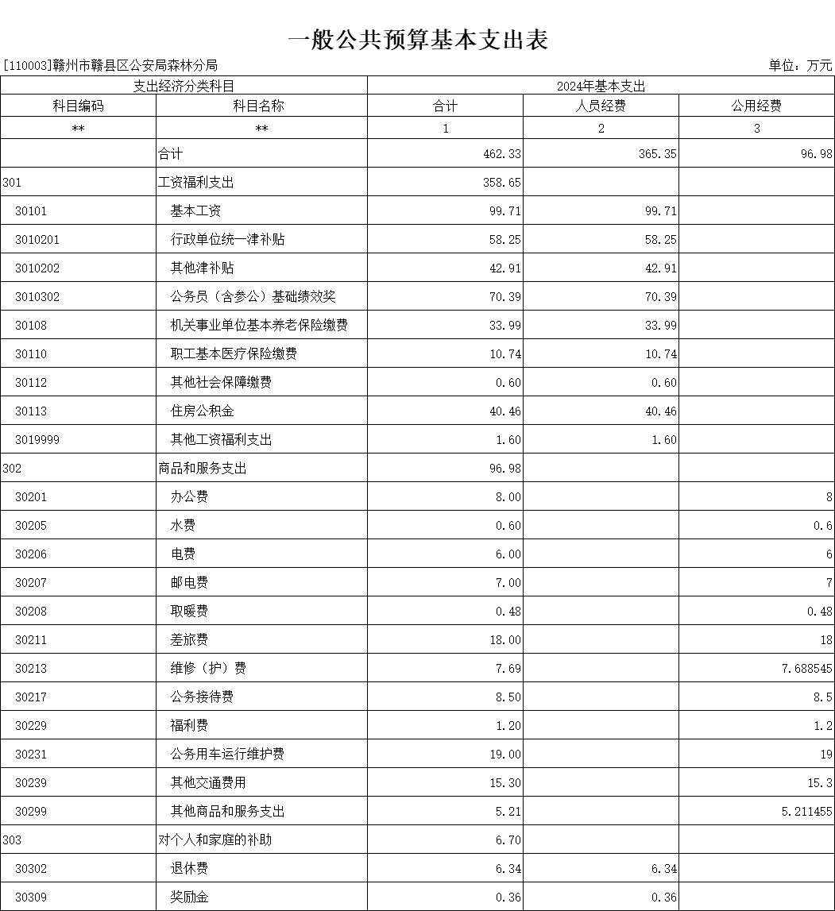
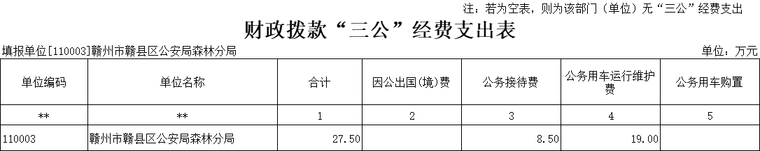
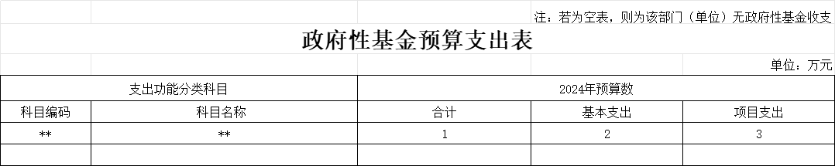
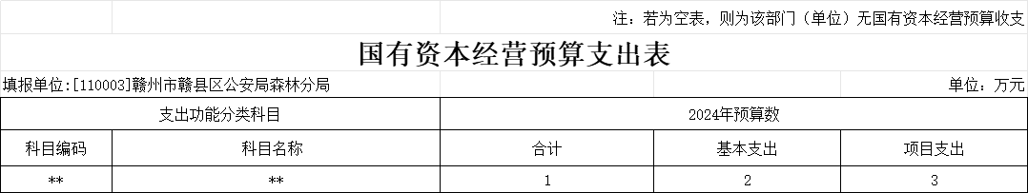

- 2024年单位预算情况说明

一、2024年单位预算收支情况说明
(一)收入预算情况
2024年赣州市赣县区公安局森林分局收入预算总额为462.33万元,较上年预算安排减少63.43万元,主要原因是人员减少。其中：财政拨款收入462.33万元，较上年预算安排减少63.43万元。
(二)支出预算情况
2024年赣州市赣县区公安局森林分局支出预算总额为462.33万元,较上年预算安排减少63.43万元，主要原因是人员减少。其中：
按支出项目类别划分：基本支出462.33万元，较上年预算安排减少63.43万元，其中：工资福利支出358.65万元、商品和服务支出96.98万元、对个人和家庭的补助6.70万元。
按支出功能科目划分：公共安全支出369.85万元，较上年预算安排减少48.70万元；社会保障和就业支出40.69万元，较上年预算安排减少8.8万元；卫生健康支出11.33万元，较上年预算安排减少5.35万元；住房保障支出40.46万元，较上年预算安排减少0.58万元。
按支出经济分类划分：工资福利支出358.65万元，较上年预算安排减少45.11万元；商品和服务支出96.98万元，较上年预算安排减少19.28万元；对个人和家庭的补助6.7万元，较上年预算安排增加0.95万元。
(三)财政拨款支出情况
2024年赣州市赣县区公安局森林分局财政拨款支出预算总额为462.33万元，较上年预算安排减少63.43万元,主要原因是人员减少。
按支出功能科目划分：公共安全支出369.85万元；社会保障和就业支出40.69万元；卫生健康支出11.33万元；住房保障支出40.46万元。
按支出项目类别划分：基本支出462.33万元，较上年预算安排减少63.43万元，其中：工资福利支出358.65万元，商品和服务支出96.98万元，对个人和家庭的补助6.7万元。
(四)政府性基金情况
2024年本单位没有使用政府性基金预算拨款安排的支出。
(五)国有资本经营情况
2024年本单位没有使用国有资本经营预算拨款安排的支出。
(六)机关运行经费等重要事项的说明
2024年机关运行经费预算96.98万元，比2023年预算减少19.28万元，下降16.58%，主要原因为：落实过紧日子要求、进一步压缩相关经费支出。
按照财政部《地方预决算公开操作规程》明确的口径，机关运行费指各部门的公用经费，包括办公及印刷费、邮电费、差旅费、会议费、福利费、日常维修费、专用材料及一般设备购置费、办公用房水电费、办公用房取暖费、办公用房物业管理费、公务用车运行维护费以及其他费用。
(七)政府采购情况
2024年本单位政府采购总额0万元,其中:政府采购货物预算0万元, 政府采购工程预算0万元, 政府采购服务预算0万元。
(八)国有资产占有使用情况
截至2023年底, 本单位共有车辆6辆,其中：一般公务用车实有数0辆,执法执勤用车实有数6辆。
2024年单位预算安排购置车辆0辆，安排购置单位价值200万元以上大型设备具体为：0。
(九)××项目情况说明
2024年本单位未安排项目支出。
二、2024年“三公”经费预算情况说明
2024年赣州市赣县区公安局森林分局"三公"经费财政拨款安排27.50万元，其中：
因公出国(境)费0万元,比上年增(减)0万元，主要原因是：与上年安排保持一致。
公务接待费8.5万元,比上年减0.5万元，主要原因是：落实过紧日子要求、进一步压缩相关经费支出。
公务用车运行维护费19万元,比上年减1万元，主要原因是：落实过紧日子要求、进一步压缩相关经费支出。
公务用车购置费0万元,比上年增(减)0万元，主要原因是：与上年安排保持一致。

- 名词解释

一、收入科目
(一)财政拨款：指市级财政当年拨付的资金。
(二)教育收费资金收入：反映实行专项管理的高中以上学费、住宿费，高校委托培养费，函大、电大、夜大及短训班培训费等教育收费取得的收入。
(三)事业收入：指事业单位开展专业业务活动及辅助活动取得的收入。
(四)事业单位经营收入：指事业单位在专业业务活动及辅助活动之外开展非独立核算经营活动取得的收入。
(五)附属单位上缴收入：反映事业单位附属的独立核算单位按规定标准或比例缴纳的各项收入。包括附属的事业单位上缴的收入和附属的企业上缴的利润等。
(六)上级补助收入：反映事业单位从主管部门和上级单位取得的非财政补助收入。
(七)其他收入：指除财政拨款、事业收入、事业单位经营收入等以外的各项收入。
(八)使用非财政拨款结余：填列历年滚存的非限定用途的非统计财政拨款结余弥补2021年收支差额的数额。
(九)上年结转和结余：填列2024年全部结转和结余的资金数，包括当年结转结余资金和历年滚存结转结余资金。
二、支出科目
（一）行政运行：反映行政单位（包括实行公务员管理的事业单位）的基本支出。
（二）一般行政管理事务：反映行政单位（包括实行公务员管理的事业单位）未单独设置项科目的其他项目支出
（三）事业运行：反应事业单位的基本支出
（四）机关事业单位基本养老保险支出：反映机关事业单位实施养老保险制度由单位缴纳的基本养老保险费的支出。
（五）行政单位医疗：反映财政部门安排的行政单位（包括实行公务员管理的事业单位）基本医疗保险缴费经费
（六）事业单位医疗：反映财政部门安排的事业单位基本医疗保险缴费经费
（七）住房公积金：反映行政事业单位按人力资源和社会保障部、财政部规定的基本工资和津补贴及规定比例为职工缴纳的住房公积金。
三、相关专业名词
(一)机关运行费：指用一般公共预算财政拨款安排的为保障行政单位(含参照公务员法管理的事业单位)运行用于购买货物和服务的各项资金，包括办公费、印刷费、邮电费、差旅费、会议费、福利费、日常维修费、专用材料及一般设备购置费、办公用房水电费、办公用房取暖费、办公用房物业管理费、公务用车运行维护费以及其他费用。
(二)“三公”经费：指用财政拨款安排的因公出国(境)费、公务用车购置及运行维护费和公务接待费。其中，因公出国(境)费反映单位公务出国(境)的国际旅费、国外城市间交通费、住宿费、伙食费、培训费、公杂费等支出；公务用车购置及运行维护费反映单位公务用车车辆购置支出(含车辆购置税、牌照费)，按规定保留的公务用车燃料费、维修费、过桥过路费、保险费、安全奖励费 用等支出；公务接待费反映单位按规定开支的各类公务接待(含外宾接待)支出。

